**MEGHÍVÓ**

**AKADÉMIAI ESTÉK**

**MISKOLCI AKADÉMIAI BIZOTTSÁG**

**Az előadás helyszíne a Herman Ottó Múzeum**

**Görgey A. u. 28.**

**2018. október 31. 17:30**

**Szolyák Péter**

általános igazgatóhelyettes, őstörténész-muzeológus

Herman Ottó Múzeum

Meddig tart egy őserdei ösvény Miskolcon? ...avagy földtörténeti kalandozások Bükkábránytól Iharkútig

**Mindenkit szeretettel vár**

**Prof. Dr. Roósz András MAB elnök és   
Dr. Szabó-Tóth Kinga a MAB Klub elnöke**

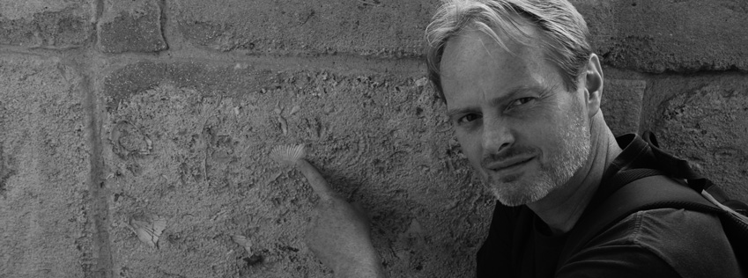

A miskolci Herman Ottó Múzeum hajszál híján 120 éves történetében számtalan izgalmas, titokzatos és olykor kalandos epizódot találunk, hiszen ez az idő bőven meghaladja az egy emberöltőt is. Sorsfordító eseményből nyilván kevesebb akad, de a ma élők közül sokan abban a szerencsés helyzetben vannak, hogy az egyik legnagyobb ilyennek 11 évvel ezelőtt szem- és fültanúi lehettek.

2007 nyarán a bükkábrányi lignitbánya alján felfedezett, kb. 7 millió éves, világviszonylatban is egyedülálló mocsárciprus-erdő részlet alapjaiban formálta át a múzeum és a muzeológusok életét. Hogy megértsük, miért volt ez lehetséges, magukat az ősfákat és a földtörténeti kort, amelyben éltek, kell megismernünk. Ha bebarangoljuk a miocén kb. 18 millió éves történetét, a végén könnyedén belátjuk majd, hogy azok a furcsa formájú lignittömbök, melyeket ma ősfákként ismer a nagyközönség, és amelyek törmelékét naponta égetjük el, hogy villamos áramot és hőt nyerjünk belőle, az egész Pannon-medence formálódásának "élő" tanúi. A fosszilis fák kimentése, tudományos vizsgálatai, konzerválása, bemutatása, és nem utolsó sorban jövőjének biztosítása külön-külön is embert próbáló feladatok, amihez váratlanul még a bemutató épület helyén szükségből elvégzett régészeti ásatás izgalmas munkálatai és eredményei is csatlakoztak. A múzeum a bükkábrányi fáknak köszönhetően szervezhette újjá az 1950-ben állami akaratból teljesen megsemmisített földtörténeti-őslénytani gyűjteményét és foghatott bele egy évtizeden belül újabb, szintén saját forgatókönyv alapján megtervezett állandó, interaktív és családbarát földtörténeti kiállítás megépítésébe. Ez utóbbi éppen 2018 végén nyílik majd a "Pannon-tenger Múzeum" Kiállítóépület északi szárnyában. Témája a mezozoikum, azaz a dinók kora, mely a fákat időben messze meghaladja ugyan, de hitvallásunk szerint a bükkábrányi őserdő felfedezésének pontosan ez az értelme: Kaput kell nyitnia a jövő nemzedékeinek a legrégebbi múlt felé és ennek napjainkban az egyik legjobb eszköze a "Pannon-tenger Múzeum" és a hozzá tartozó, ismét folyamatosan gyarapodó gyűjtemény.

Szolyák Péter miskolci születésű (1972) őskőkor-kutató, muzeológus. Nős, két gyermek édesapja.

Tanulmányait Miskolcon végezte. A miskolc-diósgyőri Kilián György Gimnáziumban (ma Diósgyőri Gimnázium) érettségizett, majd 1998-ban a Miskolci Egyetem Bölcsészettudományi Karán szerzett diplomát *történész, középiskolai történelemtanár, muzeológus* szakirányon. Ezt követően 2001-ig segédlevéltárosként a Borsod-Abaúj-Zemplén Megyei Levéltárban, majd 2002–2004 között tanszéki munkatársként a Miskolci Egyetem BTK Őskőkori és Ókortörténeti Tanszékén dolgozott. 2003–2004 első szemeszterében a Miskolci Egyetemen, 2010–2011-ben pedig a budapesti Károli Gáspár Református Egyetemen tartott őskőkori témájú szemináriumokat és előadásokat. Jelenlegi munkahelyén, a Herman Ottó Múzeumban 2005-től alkalmazzák. 2013 februárjáig a Régészeti Osztály régésztechnikusaként a megye számos pontján vett részt különböző korú (őskőkor–középkor) régészeti feltárásokon. Kezdettől szerepet vállalt a Bükkábrányban 2007 nyarán megtalált fosszilis mocsárciprus-erdő fáinak kimentésében, megőrzésében, valamint a „Pannon-tenger Múzeum” kiállító épület megépítéséhez és kiállításainak elkészítéséhez kapcsolódó projektben. Munkáját 2013-ban a múzeumvezetés *Pro Museo* díjjal jutalmazta. A 2012-ben megalapított Földtörténeti és Természetrajzi Tárat 2013 februárjától 2017 októberéig vezette. Jelenleg a Herman Ottó Múzeum általános igazgatóhelyetteseként végzi munkáját.

Fő kutatási területe Észak-Magyarország középső és felső paleolitikumának (130–10 ezer évvel napjaink előtt) története, különös tekintettel a barlangi lelőhelyekre és a kőeszköz-készítés technológiájának fejlődésére. Publikációinak jelentős része is ebben a témakörben született (bővebben: <https://www.academia.edu/>; <https://www.researchgate.net/>). Doktori értekezését, melynek bírálatát jelenleg végzik a kijelölt opponensek, a felső őskőkori kőpengék gyártásának regionális fejlődéstörténetéből írta.

Régészeti terepi kutatásai közül kiemelkednek a Herman Ottó-barlangban (2005–2006), a Szeleta-barlangban (2007, 2012), Miskolc belvárosában (Görgey A. u. 4. – 2009), valamint a mai „Pannon-tenger Múzeum” helyén végzett feltárásai (2010).

Az utóbbi tíz évben több mint 30 tudományos és/vagy ismeretterjesztő előadásban számolt be kutatásairól és igyekezett minél közelebb hozni napjaink emberéhez az ősemberek korát, valamint a bükkábrányi ősfákat és a földtörténet különböző koraszakait. A tudomány megbízható népszerűsítése érdekében rendszeresen wikipédia-szócikkeket ír és javít.

A jégkori ember kutatása mellett szakmailag legfontosabb feladatának tartja, hogy munkatársnői és munkatársai segítségével a „Pannon-tenger Múzeum” Kiállítóépület tárlatainak népszerűségét folyamatosan növelje és a Földtörténeti és Természetrajzi Tárat gyűjteményként és kutatóhelyként is az országosan legrangosabb hasonló intézményi egységek mellé emelje fel. A legújabb projekt, melyen ennek érdekében dolgozik kollégáival, év végétől egy állandó kiállításban a dinoszauruszok korát mutatja majd be a szokványostól egészen eltérő módon.